R
CDIP/23/9
оригинал: английский
дата: 20 марта 2019 г.

Комитет по развитию и интеллектуальной собственности (КРИС)

Двадцать третья сессия
Женева, 20–24 мая 2019 г.

ПРОТОТИП ВЕБ-ФОРУМА ПО ВОПРОСАМ ТЕХНИЧЕСКОЙ ПОМОЩИ

Документ подготовлен Секретариатом

- Комитет по развитию и интеллектуальной собственности (КРИС) на своей двадцать второй сессии в ходе обсуждения целесообразности создания веб-форума по вопросам технической помощи (документ CDIP/22/3) поручил Секретариату:

«разработать прототип на платформе Wiki или другой аналогичной платформе, которая должна быть интегрирована с основной веб-страницей ПДР и функциональные возможности которой должны отвечать потребностям государств-членов в области технической помощи. Прототип должен предусматривать возможность проведения обсуждений, координируемых модератором. Прототип должен быть представлен на следующей сессии Комитета».

- Настоящий документ подготовлен в соответствии с этим поручением. Ниже представлены два возможных варианта, предлагаемых на рассмотрение Комитета. Оба варианта разработаны с учетом соображений, обсуждавшихся Комитетом в контексте документа CDIP/22/3. Комитету будет продемонстрирована работа каждого из этих вариантов в режиме реального времени в ходе рассмотрения настоящего документа. В приложении к настоящему документу приводятся скриншоты прототипов, созданных для каждого из предлагаемых вариантов.

ВАРИАНТ A: ДИСКУССИОННЫЙ ФОРУМ

- Секретариат создаст тематический чат, который предоставит государствам-членам дискуссионную площадку для обмена идеями, практическими методами и опытом в области оказания технической помощи. Стремясь использовать наработки, позволившие улучшить веб-страницу «Техническая помощь ВОИС» в русле поручения Комитета и на основе документа CDIP/19/10, Секретариат сделает все возможное для того, чтобы интегрировать в этот тематический чат информацию, размещенную на упомянутой веб-странице. Это позволит участникам дискуссионного форума еще проще и быстрее находить соответствующую информацию (например, мероприятия в области технической помощи, организуемые ВОИС для государственных органов и пользователей системы ИС, базу данных по технической помощи в сфере ИС (IP-TAD), проекты Повестки дня в области развития и т.д.).

- Отдел координации деятельности в рамках Повестки дня в области развития (ОКПДР) ВОИС будет выполнять функции администратора и модератора форума. Для организации информативного и продуктивного обмена будет нанят сотрудник соответствующей категории, компетентный в вопросах интеллектуальной собственности, оказания технической помощи и деятельности ВОИС, а также имеющий необходимый профессиональный опыт координации обсуждений в рамках подобной платформы. Еженедельно модератор будет предлагать участникам определенную тему, связанную с оказанием технической помощи, для проведения дискуссии. Государства-члены также могут через веб-форум предлагать темы для обсуждения.

- Для того чтобы привлечь к участию и обеспечить оптимальную работу представителей разных регионов, контент веб-форума будет представлен на английском, французском и испанском языках. Однако для сокращения расходов на обслуживание веб-форума не планируется привлекать внешнего специалиста для целей синхронного перевода дискуссии участников.

- Для обеспечения конфиденциальности контента, обсуждаемой информации и личных данных участников доступ к форуму будет предоставлен только государствам-членам и будет защищен паролем. Будет установлена процедура для предоставления доступа к системе отдельным лицам, указанным государствами-членами.

- Работа веб-форума будет продолжаться в течение шестимесячного испытательного срока. По окончании срока Комитет обсудит целесообразность веб-форума с тем, чтобы оценить, стоит ли продолжать поддержку форума в существующем виде, нужно ли его изменить или отказаться от данного формата. Секретариат представит независимую оценку с тем, чтобы облегчить рассмотрение вопроса в Комитете. В рамках независимой оценки будет проанализировано, в частности, число участников веб-форума, частота обращений, число тем, предложенных государствами-членами, вклад участников в обсуждение каждой темы и т.д.

ВАРИАНТ B: НА ПЛАТФОРМЕ ВЕБИНАРА

- Секретариат создаст платформу для проведения ежемесячных вебинаров. Если технические условия позволят, каждый вебинар будет построен следующим образом: (i) первое, интерактивная презентация эксперта по теме, связанной с оказанием технической помощи, по видеосвязи; (ii) второе, участники в течение отведенного времени смогут задать вопросы и изложить свои замечания лектору в письменном виде в открытом для них тематическом чате; (iii) третье, лектор ответит на вопросы и замечания в режиме реального времени по видеосвязи.

- В противном случае, если технические условия не позволят использовать видеосвязь в режиме реального времени, вебинар будет построен следующим образом: (i) первое, участникам с помощью платформы вебинара будет показана запись презентации эксперта; (ii) второе, участники в течение отведенного времени смогут задать вопросы и изложить свои замечания лектору в письменном виде в открытом для них тематическом чате; (iii) третье, лектор ответит на вопросы и замечания в письменном виде в тематическом чате.

- Учитывая языковые различия и разницу часовых поясов каждый вебинар будет проводиться для определенного региона. Однако видеозаписи презентаций экспертов, подготовленных ко всем вебинарам, будут размещены на веб-странице ПДР после завершения мероприятия и доступны для ознакомления всех государств-членов.

- Административную поддержку платформы вебинара будет осуществлять сотрудник ВОИС с тем, чтобы обеспечить эффективную организацию таких мероприятий, включая выбор экспертов и тем и регистрацию участников. Используя данную платформу, государства-члены также могут предлагать экспертов, тему и язык любого из вебинаров. Государствам-членам, предлагающим эксперта, может быть предложено содействовать организации данного вебинара, если это потребуется.

- Вебинары будут проводиться в течение шестимесячного испытательного срока. По окончании срока Комитет обсудит целесообразность вебинаров с тем, чтобы оценить, стоит ли продолжать использовать их в существующем виде, нужно ли изменить формат или отказаться от него. Секретариат представит независимую оценку с тем, чтобы облегчить рассмотрение вопроса в Комитете. В рамках независимой оценки будет проанализировано, в частности, число участников вебинаров, вклад участников в последующие обсуждения, число предложенных тем и экспертов и т.д.

ФИНАНСОВЫЕ ПОСЛЕДСТИЯ

- Ниже приводится ориентировочная смета расходов на создание и обеспечение функционирования каждого из вариантов веб-форума в течение шестимесячного испытательного срока:

ВАРИАНТ | Расходы | Итого
A. Дискуссионный форум | -Функции модератора и администратора: 59 050 шв. франков  -Техническое решение: 6 000 шв. франков  -Независимая оценка: 15 000 шв. франков | 80 050 шв. франков
B. На платформе вебинара | -Функции администратора: 59 050 шв. франков  -Техническое решение: 1 695,04 шв. франка  -Независимая оценка: 15 000 шв. франков | 75 745,04 шв. франка

- Включение любых дополнительных технических или административных функций, запрошенных государствами-членами, может повлечь дополнительные расходы, связанные и (или) не связанные с персоналом.

- Если КРИС примет решение о дальнейшей поддержке веб-форума по итогам шестимесячного испытательного срока, Секретариат представит новое проектное предложение.

- КРИС предлагается рассмотреть информацию, изложенную в настоящем документе.

[Приложение следует]

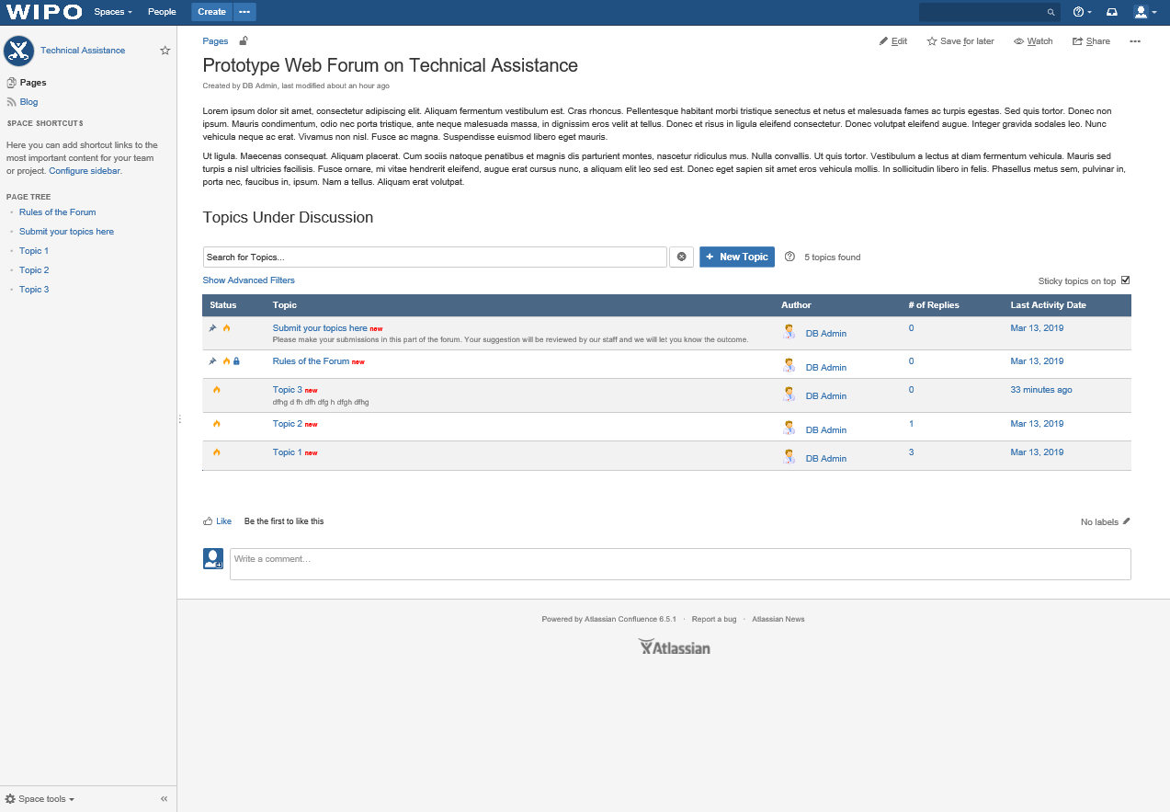
ВАРИАНТ A

ВАРИАНТ B
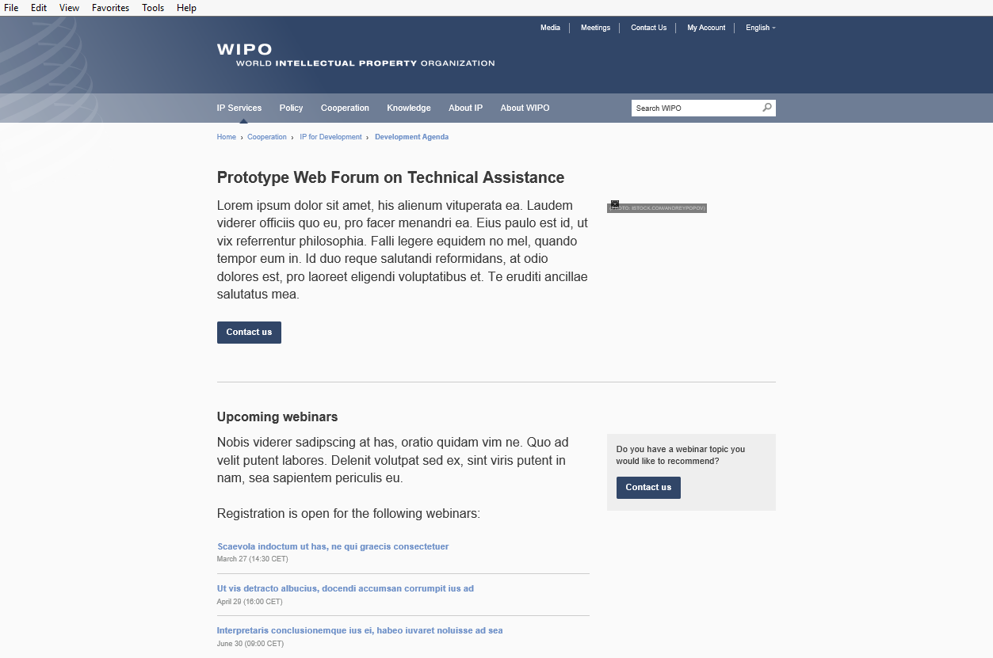

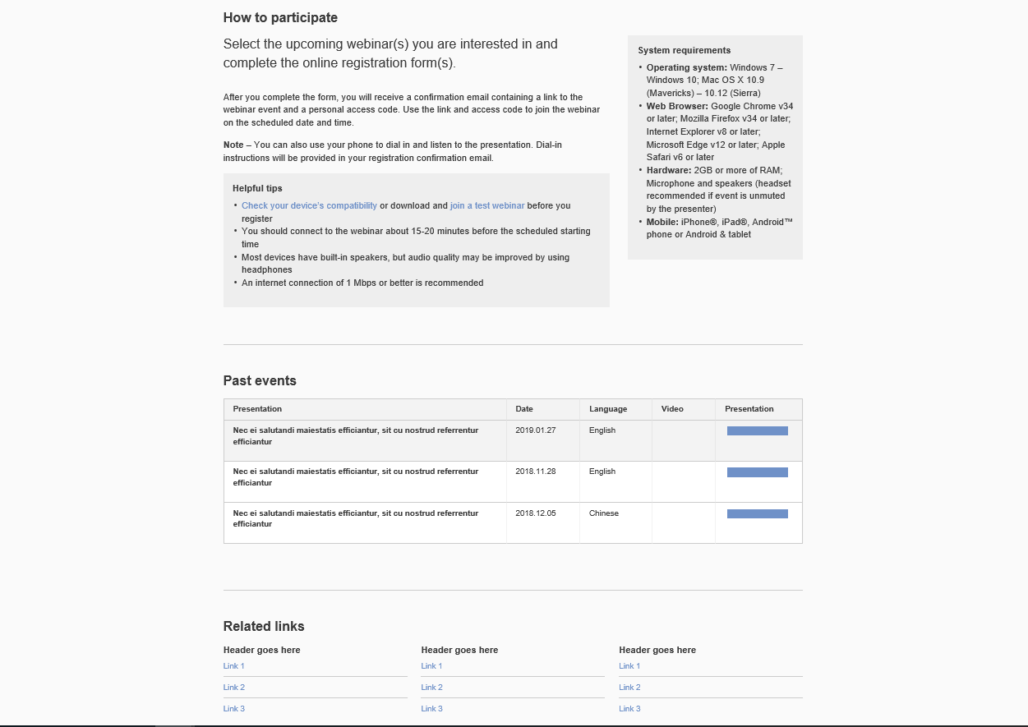

[Конец приложения и документа]

Расходы будут покрыты из текущего бюджета ОКПДР (программа 8).
Расходы, указанные в данной таблице, включают стоимость лицензии на проведение вебинаров для не более чем 500 участников в течение шести месяцев.

